**Escola Superior de Tecnologia e Gestão**

Instituto Politécnico da Guarda



**PROJECTO EM ASP.NET CORE MVC**

**GRUPO Nº 1**



**Unidade(s) Curricular(es):** Engenharia de Software II & Programação para Internet

**Curso**: Engenharia Informática

**Docente(s)**: Maria Clara Silveira, Noel Lopes

**Elementos do grupo:**

*Afonso Antunes ------------------------------------------------------------------- 1701570*

*Carolina Reis --------------------------------------------------------------------- 1702033*

*Vagner Bom Jesus --------------------------------------------------------------- 1701172*

# Introdução

Este projeto desenvolvido no âmbito do trabalho das disciplinas de Engenharia de Software II e de Programação para a Internet do curso de Engenharia Informática na [ESTG - Escola Superior de Tecnologia e Gestão](http://www.estg.ipg.pt/) do [IPG - Instituto Politécnico da Guarda](http://www.ipg.pt/) durante o ano letivo 2020/2021.

Sendo a tema fornecido pela Professora de Engenharia de Software, que é [A Candidatura da Guarda a Capital Europeia da Cultura 2027](https://www.guarda2027.pt/) é mais do que uma aposta num título ou a preparação de um ano de eventos. É um projeto regional, participado por 17 Municípios, que pretende desenvolver a Beira Interior a partir da sua dimensão cultural, tendo em conta o estado crítico que o mundo está a enfrentar devido o Coronavírus (COVID-19).

A mesma aplicação deverá ser dinâmica em asp.net core MVC apresentar um design coerente, fazer manipulação de dados com os dados contidos na base de dados da aplicação web.

A aplicação também deve ser capaz de garantir a segurança e integridade dos dados introduzidos pelo utilizador evitando ataques tais como o SQL injection.

A aplicação deve respeitar a confidencialidade dos dados ao garantir que cada utilizador possa apenar ver e manipular os dados para os quais tem autorização.

Também faremos testes automáticos de forma a garantir que a aplicação vai de encontro aos requisitos esperados.

# Tabela de Funcionalidades

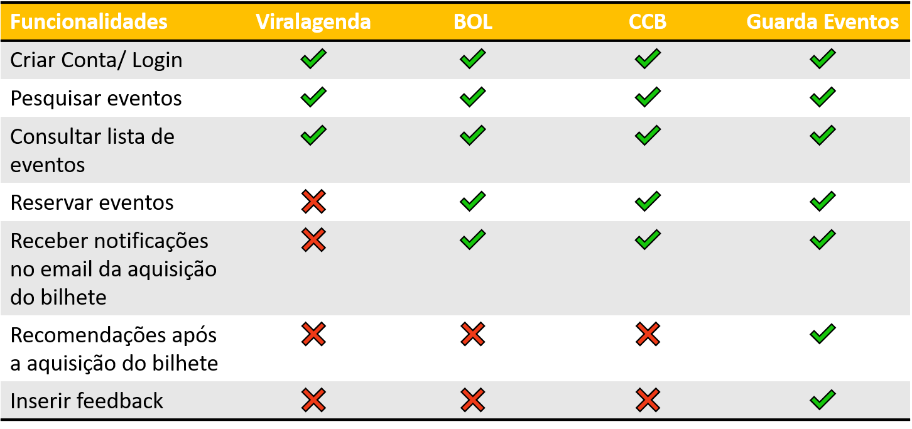

# Tabela de Atores e Objectivos

|  |  |
| --- | --- |
| Atores | Objetivos |
| Turistas | * Reservar Eventos * Consultar Lista de Eventos * Pesquisar Eventos * Criar Conta (ligin/logout) * Inserir feedback * Receber notificações no email da aquisição do bilhete para o evento com as respetivas recomendações |
| Administrador | * Inserir Eventos / Alterar eventos (data, hora, local, numero limite de inscrições, etc) * Pesquisar Eventos * Listar Eventos * Criar Alerta dos requisitos para eventos(restrições covid-19/ bota) |

# Diagrama de casos de uso

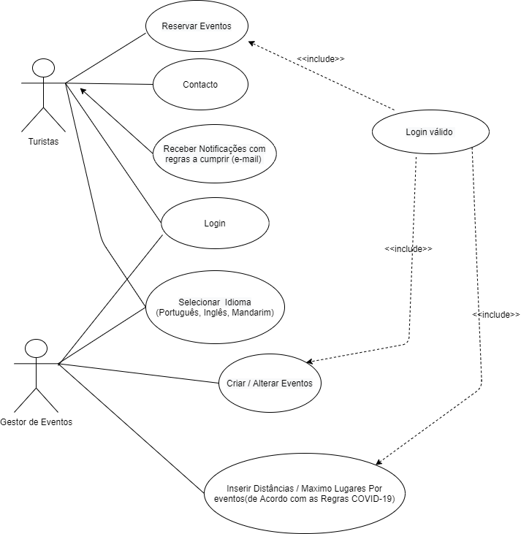

# Descrição estruturada

## Contacto

|  |  |
| --- | --- |
| Nome | Submeter contacto |
| Descrição | Este caso de uso tem como objetivo descrever o passo para se submeter um contacto à Guarda Eventos |
| Caminho Principal | 1. O ator seleciona a opção “Contacto” 2. O sistema apresenta o texto explicativo, mapa, contacto, formulário de contacto para introduzir os dados 3. O ator preenche o formulário (Nome, Sobrenome, E-mail, Assunto, Mensagem) 4. Ao submeter se tudo correr bem o sistema responde “Formulário Submetido Com Sucesso, Entraremos em contacto em Breve” |
| Caminhos Alternativos | 3.a) Todos os campos são Obrigatórios  b) O E-mail terá de estar no formato correto ex.:(texto@texto.texto) |
| Pós-Condição | O Sistema envia uma notificação ao Gestor de Eventos após a subscrição do formulário |
| Suplemento | 1. Todos os campos em branco 2. E-mail incorreto |

## Turista

|  |  |
| --- | --- |
| Nome | Registar turista |
| Descrição | Este caso de uso tem como objetivo descrever o passo para registar um turista à Guarda Eventos |
| Caminho Principal | * O ator seleciona a opção “Registar”; * O sistema irá apresentar um formulário de “Criar Conta Turista”; * O ator preenche o formulário com os respetivos dados: Nome, Sobrenome, Telemóvel, E-mail e Password; * Ao registar, o próprio sistema irá responder “Turista foi criado com sucesso” |
| Caminhos Alternativos | Todos os campos são Obrigatórios   1. O Telemóvel é permitido apenas números do tipo int; 2. O E-mail terá de estar no formato correto ex.:([texto@texto.texto](mailto:texto@texto.texto)); 3. A Password será sempre secreta. |
| Pós-Condição | O Sistema envia uma notificação ao Gestor de Eventos após a subscrição do formulário |
| Suplemento | * Todos os campos em branco; * Telemóvel incorreto; * E-mail incorreto. |

## Reserva evento

|  |  |
| --- | --- |
| Nome | Reservar eventos |
| Descrição | Através deste caso de uso temos como objetivo descrever a reserva de um evento paço a paço |
| Pré-condição | O ator tem de ter login válido |
| Caminho Principal | 1. O ator seleciona um município; 2. O sistema apresenta uma listagem de eventos; 3. O ator seleciona o evento desejado dentro do ecrã e clica reservar; 4. O sistema pede para introduzir o número de pessoas 5. O ator introduz nº de pessoas 6. O sistema retorna uma mensagem “evento reservado” |
| Caminhos Alternativos | 2a) lista vazia de eventos  5a) o ator introduz valores inválidos (ex: zero ou valor superior ao máximo)  6a) mensagem “insucesso” |
| Pós-Condição | O Sistema adiciona o evento ao **carrinho do turista** e envia uma notificação ao mesmo por email. |
| Suplementos | Testar: validar atributo nº de pessoas |

## Criar evento

|  |  |
| --- | --- |
| Nome | Criar um evento |
| Descrição | Através deste caso de uso descrevemos como o administrador cria eventos |
| Caminho Principal | 1. O ator seleciona a página eventos; 2. O sistema apresenta uma listagem de eventos; 3. O ator seleciona criar eventos; 4. O sistema apresenta um formulário 5. O ator preenche os campos: nome, descrição, data de realização, lotação máxima, reservado 6. O sistema apresenta uma mensagem de sucesso |
| Caminhos Alternativos | 5.1) preencher os campos obrigatórios  5.2) erro a inserir data menor que atual |
| Pós-Condição | O Sistema grava o evento e mostra na página do município |
| Suplemento | - O ator tem de ter login valido - Validar Data, não pode ser menor que atual |

# Diagrama de Classes

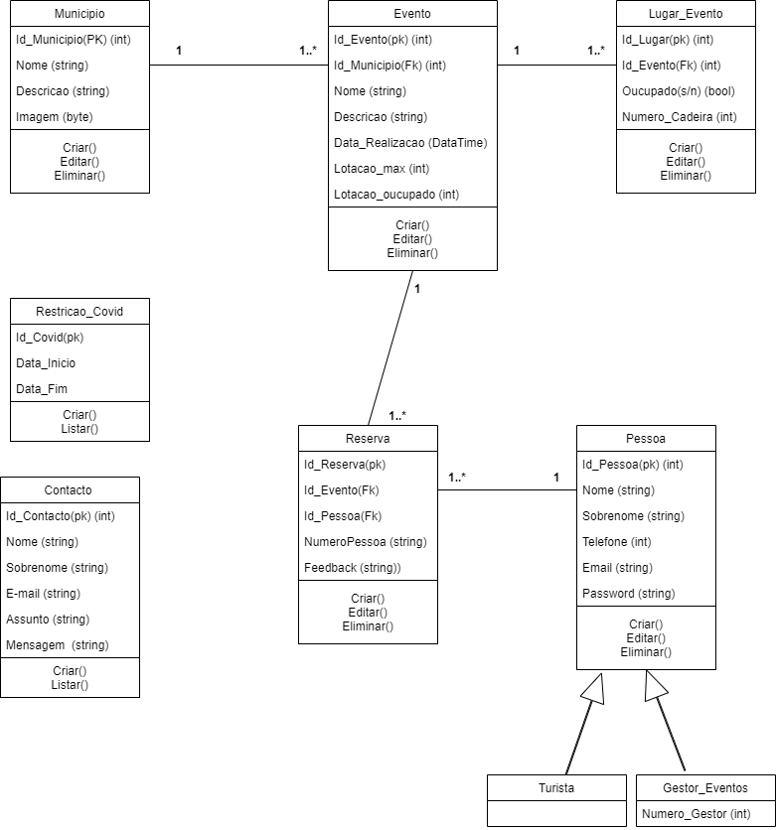

# Diagrama de Sequência

## Registar Turista

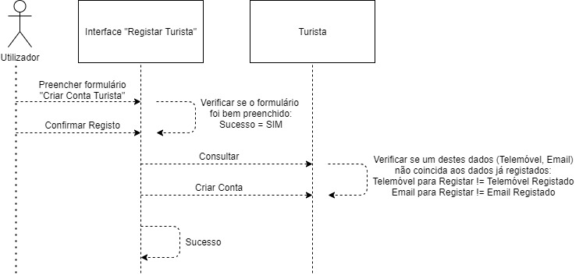

## Reserva Eventos

